한국어능력시험 응시자 유의사항

준비물
◦ 수험표, 규정 신분증

시험 응시 관련
◦ 신분증의 사본 또는 규정에 명시되지 않은 신분증을 지참한 경우, 시험에 응시할 수 없습니다.
◦ 수험표에 사진이 없거나 본인 확인을 할 수 없는 경우, 시험에 응시할 수 없습니다.
◦ 수험표 상의 성명과 신분증 상의 성명이 완전히 다른 경우, 시험에 응시할 수 없습니다.
◦ 시험당일 시험장에는 응시자와 시험관계자 외에 외부인의 출입은 엄격히 금지됩니다.
◦ 응시자는 시험실 입실완료시간 전까지 시험실의 지정된 자리에 앉아야 하며, 이후에는 시험실에 들어갈 수 없습니다.
◦ 응시자는 지정된 시험장/시험실/좌석에서만 응시할 수 있으며, 지정되지 않은 시험장/시험실/좌석에서 응시할 경우, 성적이 무효 처리됩니다.

<입실 및 퇴실시간(현지시간 기준)>
구분 | 교시 | 영역 | *중국 등 |  |  | 일본 |  |  | 기타국가 |  |  | 시험  시간  (분)
구분 | 교시 | 영역 | 입실  완료  시간 | 시작 | 종료 | 입실  완료  시간 | 시작 | 종료 | 입실  완료  시간 | 시작 | 종료 | 시험  시간  (분)
TOPIK Ⅰ | 1교시 | 듣기  읽기 | 08:40 | 09:10 | 10:50 | 09:30 | 10:00 | 11:40 | 09:10 | 09:40 | 11:20 | 100
TOPIK Ⅱ | 1교시 | 듣기  쓰기 | 11:50 | 12:20 | 14:10 | 12:30 | 13:00 | 14:50 | 12:20 | 12:50 | 14:40 | 110
TOPIK Ⅱ | 2교시 | 읽기 | 14:30 | 14:40 | 15:50 | 15:10 | 15:20 | 16:30 | 15:00 | 15:10 | 16:20 | 70
※ 중국 등: 중국(홍콩 포함), 몽골, 대만, 필리핀, 싱가포르, 브루나이, 말레이시아

◦ <B형 국가의 경우> 응시자는 문제지의 유형(홀수ㆍ짝수)과 답안지에 마킹한 문제지 유형이 일치하는지 확인하여야 합니다. (이상이 있을 시 반드시 감독관에게 알립니다.)
◦ 시험 도중에는 퇴실할 수 없으나, 질병이나 불가피한 경우 감독관의 허락을 받아 조용히 퇴실할 수 있습니다. 중도 퇴실한 때에는 서약서를 작성해야 하며, 시험이 끝날 때까지 별도 공간에서 대기해야 합니다.(중도 퇴실 시, 성적은 무효 처리됩니다.)
◦ 시험 도중에 질병으로 인한 화장실 이용 등으로 퇴실 및 재입실할 때는 복도감독관의 확인을 받아야 합니다.
◦ 중도퇴실자, 부정행위자는 시험이 무효 처리됩니다.
◦ TOPIK II의 경우, 1교시 결시자는 2교시에 응시할 수 없으며 환불도 받을 수 없습니다.
◦ TOPIK II 시험은 시험 중간 휴식 시간이 있습니다. 단 휴식 시간에도 시험장 밖으로 나갈 수 없으며, 시험장을 무단으로 이탈하는 경우에는 부정행위 조치 등 불이익을 받을 수 있으니 유의하시기 바랍니다.

답안지 작성 관련
◦ 답안지 작성에 대한 모든 책임은 응시자 본인에게 있습니다. (특히, 불완전한 마킹, 올바르지 않은 답안지작성 등으로 발생하는 불이익에 대한 책임은 응시자에게 있습니다.)
◦ 시험 시간 관리 책임은 응시자 본인에게 있으며, 시간 내에 답안 작성을 완료하여야 합니다.
- 듣기 중에는 듣기 답안만, 읽기/쓰기 중에는 읽기/쓰기 답안만 작성, 듣기 평가의 경우 별도 마킹 시간 없음
◦ 답안지는 훼손⋅오염되거나 구겨지지 않도록 주의하여야 하며, 낙서를 하거나 불필요한 표기를 하였을 경우 불이익을 받을 수 있습니다. 특히 답안지 위⋅아래의 타이밍 마크(■■■■)를 절대로 훼손해서는 안 됩니다.
◦ 문제지에만 답을 쓰고 답안지에 옮기지 않으면 점수로 인정되지 않습니다.
◦ 답안지 작성은 감독관이 배부한 양면 사인펜만 사용 가능합니다. 지정된 펜을 사용하지 않거나, 아래의 준수사항을 위반하여 발생하는 채점결과상의 불이익에 대한 책임은 응시자에게 있습니다.
◦ 듣기/읽기 답안은 양면사인펜의 굵은 펜을 사용하고 매 문항마다 반드시 하나의 답만을 골라 그 숫자에 “●”로 표기하여야 합니다. (불완전한 마킹으로 인한 불이익은 응시자에게 있습니다.)

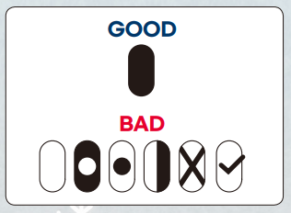
◦ 쓰기 답안은 양면 사인펜의 얇은 부분을 사용하여 반드시 정해진 답란 안에 작성해야 하며, 정해진 답란을 벗어나거나 답란을 바꿔서 쓰면 점수를 받을 수 없습니다.
◦ 답안을 수정할 때는 수정할 부분에 두 줄을 긋거나 수정테이프를 사용할 수 있습니다. 다만, 수정테이프가 떨어지는 등 불완전한 수정으로 인해 발생하는 모든 책임은 응시자에게 있으니 주의하시기 바랍니다.
◦ 수정테이프가 필요한 경우 감독관에게 조용히 손을 들거나, 응시자가 가져온 수정테이프를 사용하면 됩니다.
◦ 답안지는 교체할 수 있으나 시험 시간 내에 답안지 작성을 마치지 못하여도 답안지는 제출해야 합니다. 시험 종료 후에는 답안지를 작성할 수 없으며, 시험 종료 후에도 계속 답안을 작성하는 등 시험 감독관의 지시에 따르지 않으면 부정행위 처리됩니다.
◦ 시험이 끝나도 시험 감독관의 지시가 있을 때까지 퇴실할 수 없으며, 사용한 문제지와 답안지는 반드시 제출해야 하며, 문제지나 답안지를 가지고 시험실 밖으로 나가면 부정행위 처리됩니다.

한국어능력시험(TOPIK) 문제 무단 배포 금지
◦ 한국어능력시험(TOPIK) 문제는 출제자의 창작성이 인정되는 저작물로써 저작권자의 허락 없이는 무단으로 유출, 복제, 배포할 수 없으며, 이는 법으로 엄격하게 금지하고 있습니다. 만약 이를 무시하고 불법 유출, 배포한 경우에는 민ㆍ형사상의 처벌을 받을 수 있으며, <고등교육법 시행령> 및 <한국어능력시험(TOPIK) 기본운영규정>에 따라 응시자격이 제한됩니다.

반입 금지 물품
◦ 전자·통신기기 등 반입 금지 물품을 소지한 응시자는 1교시 시작 전 반드시 감독관에게 제출해야 합니다.
◦ 시험장 반입 금지 물품(소지 불허 물품)의 제출 및 보관 과정에서 물품 파손에 대한 책임은 응시자에게 있으니 시험장 반입금지물품을 시험장에 가져오지 마시기 바랍니다.
◦ 시험 중 반입 금지 물품에서 소음이 발생하거나 응시자 소지 중 적발된 경우에는 <고등교육법 시행령> 및 <한국어능력시험(TOPIK) 기본운영규정>에 따라 부정행위로 처리될 수 있습니다.

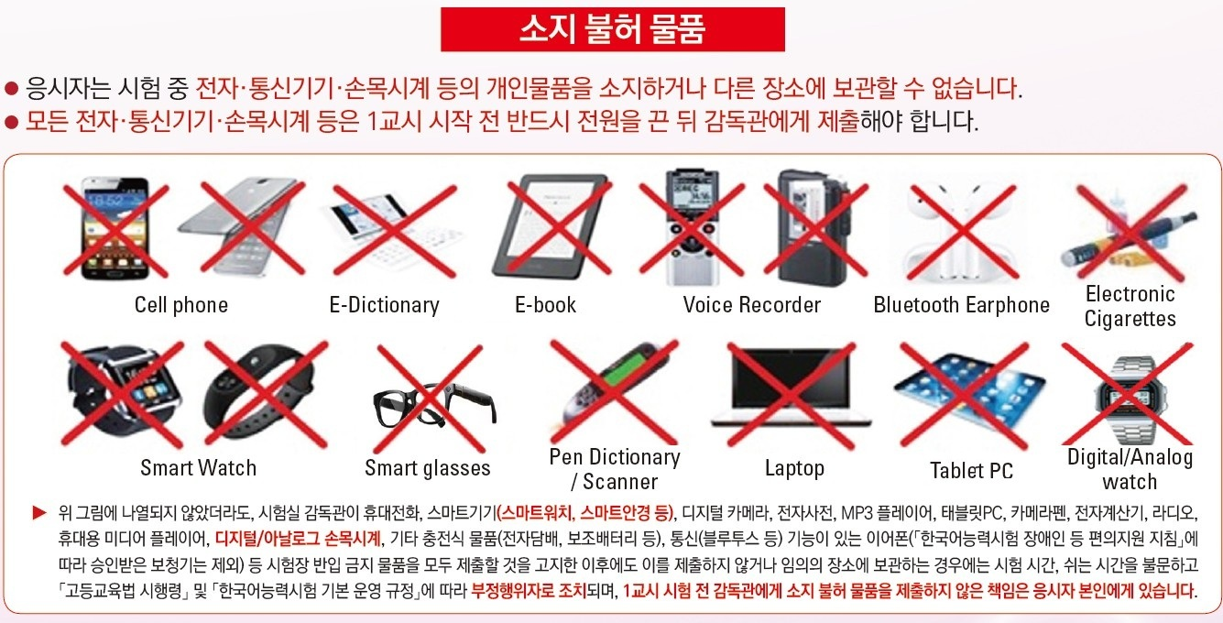

기타 유의사항
◦ 한국어능력시험의 성적 유효기간은 성적 발표일로부터 2년이며, 유효기간이 지난 성적증명서는 출력할 수 없습니다.
◦ 성적증명서의 개인정보(영문성명 등)는 응시원서(또는 수험표)에 기재한 정보가 그대로 반영됩니다. 성적증명서의 불완전한 정보에 대한 책임은 응시자에게 있습니다.
◦ 응시자는 시험 당일까지 영문명･사진 등 접수 정보의 이상 유무를 반드시 확인하고, 이상이 있는 경우에는 시험관리본부에 응시자 정보 정정 신청을 해야 합니다.
◦ 응시자는 성적 발표 후 성적증명서의 정보를 확인해야 하며, 시험일 이후에는 시행기관의 귀책 사유 외에 정보 정정은 불가합니다. (단, 시행기관의 귀책 사유에 의한 정보 정정도 성적발표일 이후 4주까지만 가능)
◦ 부정행위자의 경우에는 본인 확인 등을 위해 시험 관계자가 응시자 사진, 신분증 등을 촬영할 수 있으며 응시자는 이에 협조해야 합니다.

부정행위 처분 안내
◦ 부정행위 처분 통지(사전통지 포함)는 적발된 응시자의 전자우편주소(이메일)로 송달됩니다.
◦ 부정행위로 적발된 응시자는 부정행위 처분 사전 통지일로부터 10일 이내에 한국어능력시험센터 이메일(topik@korea.kr)을 통해 의견을 제출할 수 있으며, 기한 내에 의견을 제출하지 않으면 의견이 없는 것으로 간주합니다.
◦ 부정행위 처분은 전자문서로 진행되며, 적발된 자의 전자우편주소(이메일)로 송달됩니다.

부정행위자 처리 안내
구분 | 부정행위 내용 |  | 근거
시험의 정지  또는 무효 처리 | ‣ 시험 시작 전에 시험문제를 열람하는 행위 |  | 시행령
시험의 정지  또는 무효 처리 | ‣ 시험 시작 전이나 종료 후에 답안을 작성하는 행위 |  | 시행령
시험의 정지  또는 무효 처리 | ‣ 허용되지 않은 통신기기를 가지고 있는 행위 |  | 시행령
시험의 정지  또는 무효 처리 | ‣ 녹음, 촬영 등이 가능한 전자기기를 가지고 있는 행위 |  | 기본운영규정
시험의 정지  또는 무효 처리 | ‣ 감독관의 본인 확인 및 소지품 검색 요구에 따르지 않는 행위 |  | 기본운영규정
시험의 정지  또는 무효 처리 | ‣ 각 영역의 시험 시간을 준수하지 않고 문제를 풀거나 답안을 작성하는 행위 |  | 기본운영규정
시험의 정지  또는 무효 처리 | ‣ 다른 응시자의 답안을 보려고 시도하거나 본인의 답안을 다른 응시자에게 보여주려고 시도하는 행위 |  | 기본운영규정
시험의 정지  또는 무효 처리 | ‣ 시험 종료 후 제공된 메모지(말하기 평가만 해당)를 제출하지 않은 행위 |  | 기본운영규정
시험의 정지  또는 무효 처리 | ‣ 제출한 통신기기에서 소음이 발생하거나 작동이 확인된 경우  (단, 시험실 외 시험 관리본부 등에서 보관·관리 중인 경우 제외) |  | 기본운영규정
시험의 정지  또는 무효 처리 | ‣시험 중 다른 응시자와 필기구, 수정테이프 등 일체의 물품을 주고받는 행위 |  | 기본운영규정
시험의 정지  또는 무효 처리 | ‣그 밖에 부정행위심의위원회에서 경미한 부정행위로 판단한 행위 |  | 기본운영규정
시험의 정지 또는 무효 처리와  그 처분이 있은  날부터 2년간  응시자격 정지 | ‣ 다른 응시자의 답안을 보거나 본인의 답안을 다른 응시자에게 보여주는 행위 |  | 시행령
시험의 정지 또는 무효 처리와  그 처분이 있은  날부터 2년간  응시자격 정지 | ‣ 통신기기, 그 밖의 신호 등을 이용하여 시험 내용에 관하여 다른 사람과  의사소통하는 행위 |  | 시행령
시험의 정지 또는 무효 처리와  그 처분이 있은  날부터 2년간  응시자격 정지 | ‣ 부정한 자료를 가지고 있거나 이용하는 행위 |  | 시행령
시험의 정지 또는 무효 처리와  그 처분이 있은  날부터 2년간  응시자격 정지 | ‣ 공정한 시험운영에 필요한 감독관의 정당한 지시에 따르지 않는 행위 |  | 기본운영규정
시험의 정지 또는 무효 처리와  그 처분이 있은  날부터 2년간  응시자격 정지 | ‣ 시험 운영이나 진행에 중대한 방해를 하는 행위 |  | 기본운영규정
시험의 정지 또는 무효 처리와  그 처분이 있은  날부터 2년간  응시자격 정지 | ‣ 타인에게 답안을 알려줄 것을 강요하는 행위 |  | 기본운영규정
시험의 정지 또는 무효 처리와  그 처분이 있은  날부터 2년간  응시자격 정지 | ‣ 문제지, 답안지 및 제공된 메모지(말하기 평가만 해당)가 아닌 곳에  문제나 답안 등을 적는 행위 |  | 기본운영규정
시험의 정지 또는 무효 처리와  그 처분이 있은  날부터 2년간  응시자격 정지 | ‣ 시험종료 후 문제지나 답안지를 제출하지 않는 행위 |  | 기본운영규정
시험의 정지 또는 무효 처리와  그 처분이 있은  날부터 2년간  응시자격 정지 | ‣ 시험문제, 답안 및 제공된 메모지(말하기 평가만 해당) 촬영 및 음원 녹음하거나, 기타 방법으로 기록·저장하는 행위 또는 인터넷 등 외부에 공개하는 행위 |  | 기본운영규정
시험의 정지 또는 무효 처리와  그 처분이 있은  날부터 2년간  응시자격 정지 | ‣ 신분증 및 각종 제출 서류를 위·변조하여 시험에 응시하는 행위 |  | 기본운영규정
시험의 정지 또는 무효 처리와  그 처분이 있은  날부터 2년간  응시자격 정지 | ‣ 성적증명서를 위·변조하여 사용하는 행위 |  | 기본운영규정
시험의 정지 또는 무효 처리와  그 처분이 있은  날부터 2년간  응시자격 정지 | ‣ 그 밖에 부정행위심의위원회에서 중대한 부정행위로 판단한 행위 |  | 기본운영규정
시험의 정지 또는 무효 처리와  그 처분이 있은 날부터 4년간  응시자격 정지 | ‣ 대리시험을 의뢰하거나 대리로 시험에 응시하는 행위 |  | 시행령
※ 자세한 내용은 TOPIK 홈페이지(www.topik.go.kr) 참고

